TD – OUVRAGE MIXTE - PRESENTATION DU SUJET

Rappel sur les différents types des pont ossature mixte

1) Pont multipoutre mixte acier béton

Ce type d’ouvrage est décrit succinctement en tant qu’ouvrage courant alors que son domaine d’emploi est bien entendu beaucoup plus vaste (de 30 à 110 mètres).
La poutraison métallique est constituée de deux ou plusieurs poutres maitresse réalisées à partir de poutres reconstituées soudées (PRS) ou de profilés du commerce lorsque les dimensions des poutres, et par conséquent les portées le permettent.

Cette structure porte une dalle, le plus souvent en béton armé, connectée aux poutres métalliques et réalisé en seconde phase. Cette dalle peut être coulée en place ou réalisée à l’aide de dalle ou pré dalle préfabriquée.

La répartition des charges entre les poutres est assurée par des entretoises, désolidarisées de la dalle de couverture, ou par des pièces de pont connectées à la dalle. En pratique, la largeur du tablier conditionne le choix du type d’entretoisement et l’espacement des pièces de pont ou entretoises.

Pour les ouvrages relativement étroits (largeur inférieure à 13-14 mètres), les entretoises sont généralement utilisées avec un espacement de 7 à 8 mètres environ. La dalle repose uniquement sur les poutres.

Pour les largeurs plus importantes, la dalle repose sur des pièces de pont espacées de 4 mètres à 6 mètres environ.

Dans le cas de tabliers très larges, il est possible de prolonger les pièces de pont par des consoles métalliques soutenant la dalle en encorbellement ou d’avoir recours à une précontrainte transversale. Ces deux dernières solutions sont moins courantes.

L’intérêt de ce type de structure, pour des portées courantes (inférieure à 40 mètres) est dû à la faible épaisseur de la structure, à la simplicité et à la rapidité de mise en place ou encore à des conditions économiques particulières.

2) Pont à poutrelles enrobées

Il s’agit de poutrelles métalliques de hauteur constante enrobées de béton. Le principe de construction consiste à poser les poutrelles, puis à couler le béton sur un coffrage perdu reposant sur les ailes inférieures des poutrelles.

Dans le cas de ponts à poutrelles enrobées, les poutrelles sont assez faiblement espacées, le fonctionnement transversale de la structure étant assuré par des armatures de béton armé.

Ces ouvrages peuvent être isostatiques ou mécaniquement continus. Dans ce dernier cas, la continuité peut être rétablie par soudure ou éclissage boulonné (pièce métallique assurant la liaison des poutres d’une travée à l’autre).

Les tabliers à poutrelles enrobées sont en générale plus onéreux que les autres type de structure à portée équivalente, mais le tablier est plus élancée et ne nécessite pas de cintre pour sa mise en place (coffrage perdu entre les poutrelles). Cela a pour conséquence que ce type d’ouvrage est bien adapté à la construction au dessus de voies en circulation (voie ferrées ou voies routières). En effet, les poutrelles sont légères et faciles à manutentionner, le tablier peut e^tre réalisé en peu de temps avec des moyens de manutention peu importants.

Ce type d’ouvrage est très utilisé par la SNCF.

3) Domaine d’emploi

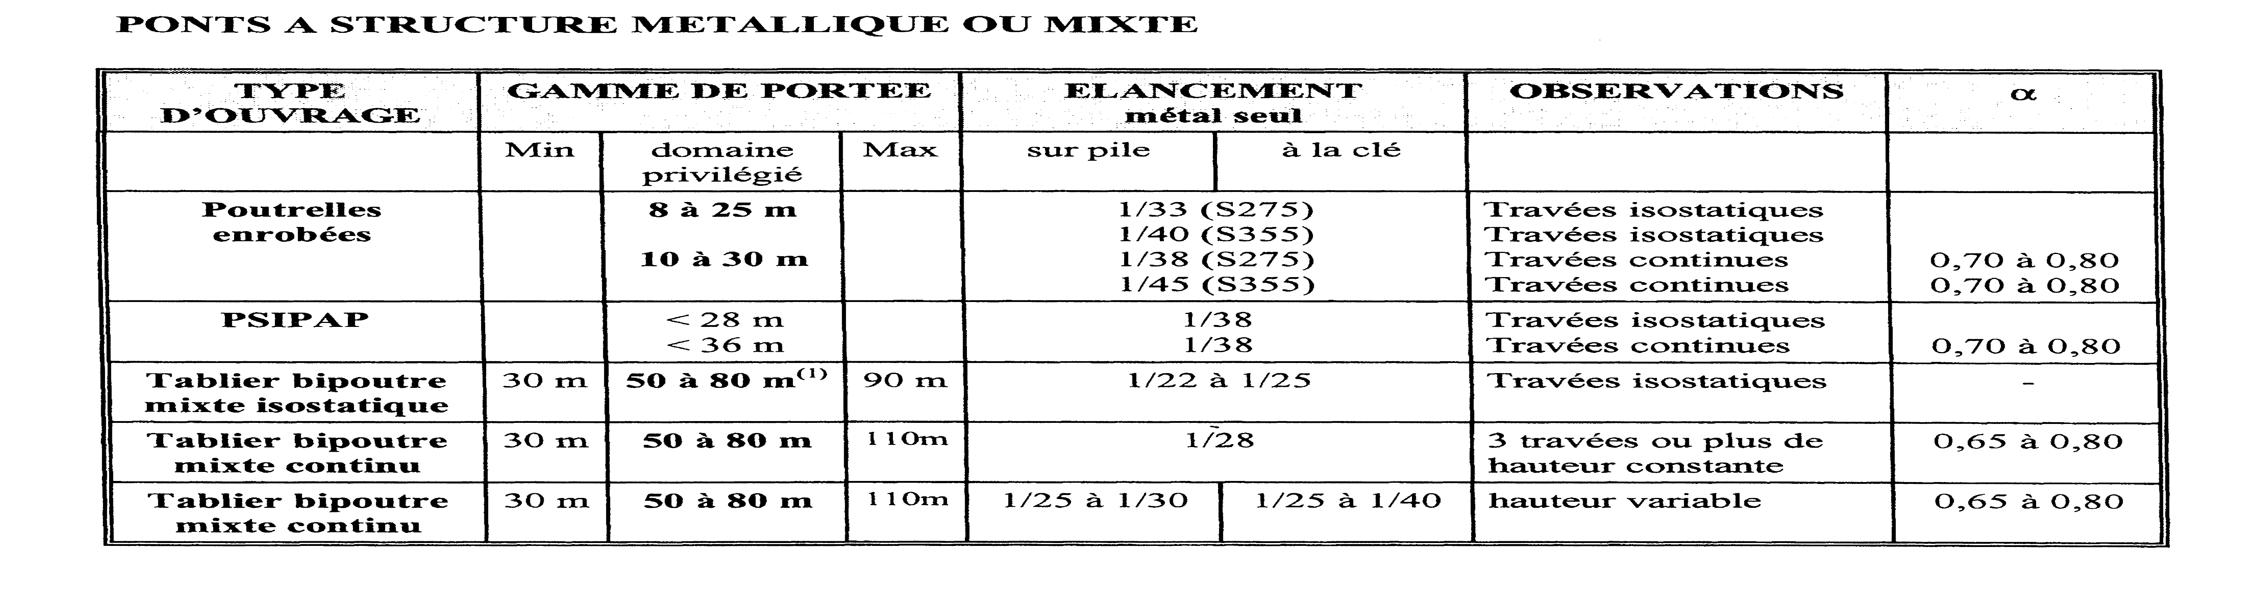

Structure à étudier

Le projet a pour but de faire découvrir aux élèves-ingénieurs les différentes étapes de l’élaboration d’un tablier d’ossature mixte tout en mettant en application leurs connaissances théoriques acquises dans les différentes matières techniques. Il est simplifié par rapport à un projet réel.

Ce projet consiste à calculer et dimensionner les différentes parties d’un tablier de pont mixte acier-béton à deux poutres.

L’ouvrage comporte deux travées symétriques et supporte une chaussée dont le profil en travers est du type autoroutier.

Type de structure : Bipoutre ossature mixte de hauteur constante
Portées : L1 = L2 = 80 m,
Biais : 100 grades.

Profil en travers :
La largeur roulable est de 9,50 m entre barrières et comprend 1 chaussée à 2 voies de circulation. Le tablier porte :
- Une bande d’arrêt d’urgence de 2,00 m,
- Deux voies de circulation de 3,50 m,
- Une bande dérasée de gauche de 0,50 m.

L’ouvrage est équipé de corniches caniveau, de BN4 sur longrine, d’un complexe étanchéité + chaussée d’épaisseur totale 11cm.

Caractéristiques du tablier :

1- Poutres principales
- Hauteur : 3,00 m
- Espacement : 6,00 m
- L’âme sera d’épaisseur constante sur toute la longueur de l’ouvrage.
- Les semelles seront de largeur constante. Leur épaisseur variera en fonction de la courbe des moments (voir schéma de répartition matière ).

2 - Entretoises et pièces de pont
- Entretoises courantes :
- Hauteur : 0,60 m
- Espacement : 8,00 m dans les travées de rive
- Sur piles et culées les poutres sont reliées par des pièces de pont de 1,80 m de hauteur.

3 - Dalle de couverture en B.A.
- Epaisseur : 0,25 m
- La dalle est coulée en place sur coffrages posés sur poutres. Le poids des coffrages sera négligé dans les calculs justificatifs.
- Pourcentage d’acier passif : 1 % de la section béton

4 - Connexion
- Les poutres et les pièces de pont sur appuis sont connectées à la dalle.
- Connecteurs : Goujons Ø 22 mm, h = 150 mm.

5 - Mode d’exécution du tablier :
- 1 - Mise en place de l’ossature métallique.
- 2 - Exécution de la dalle de couverture en une phase.
- 3 - Mise en place des superstructures.
- 4 - Mise en service de l’ouvrage.

Travail demandé

Le projet comporte six parties distinctes dont le programme détaillé est le suivant :

1 : Calcul des sollicitations des poutres principales
- Hypothèses (règlements, géométrie, matériaux, chargement, phasage)
- Evaluation des Actions
- Calcul des efforts dans les différentes sections de calcul

2 : Dimensionnement de la charpente métallique
- Prédimensionnement des poutres et calculs des caractéristiques mécaniques
- Justification des poutres (ELS, ELU et fatigue)
- Calcul des réactions d’appui
3 : Calculs des raidisseurs, des connecteurs et des soudures,
- Vérification du voilement et dimensionnement des raidisseurs
- Dimensionnement des connecteurs
- Dimensionnement des soudures
- Plan de répartition de matière

4 : Calcul de la dalle de couverture en béton armé
- Hypothèses (géométrie, matériaux, chargements)
- Bilan des Actions
- Calcul des sollicitations
- Calcul du ferraillage (ELS, ELU)
- Plan de ferraillage : - coupe transversale - coupe longitudinale partielle

5 : Dimensionnement des entretoises courantes et des pièces de pont sur appuis
- Hypothèses (géométrie, matériaux, chargements)
- Calcul des sollicitations
- Justification des entretoises courantes
- Justification des pièces de pont sur appuis

6 : Avant métré - estimation
- Avant métré du tablier (dalle, charpente, raidisseur, connecteurs)
- Détail estimatif

Chaque partie donnera lieu à une note de calcul structurée accompagnée de schémas et croquis explicitant et concrétisant les calculs.

